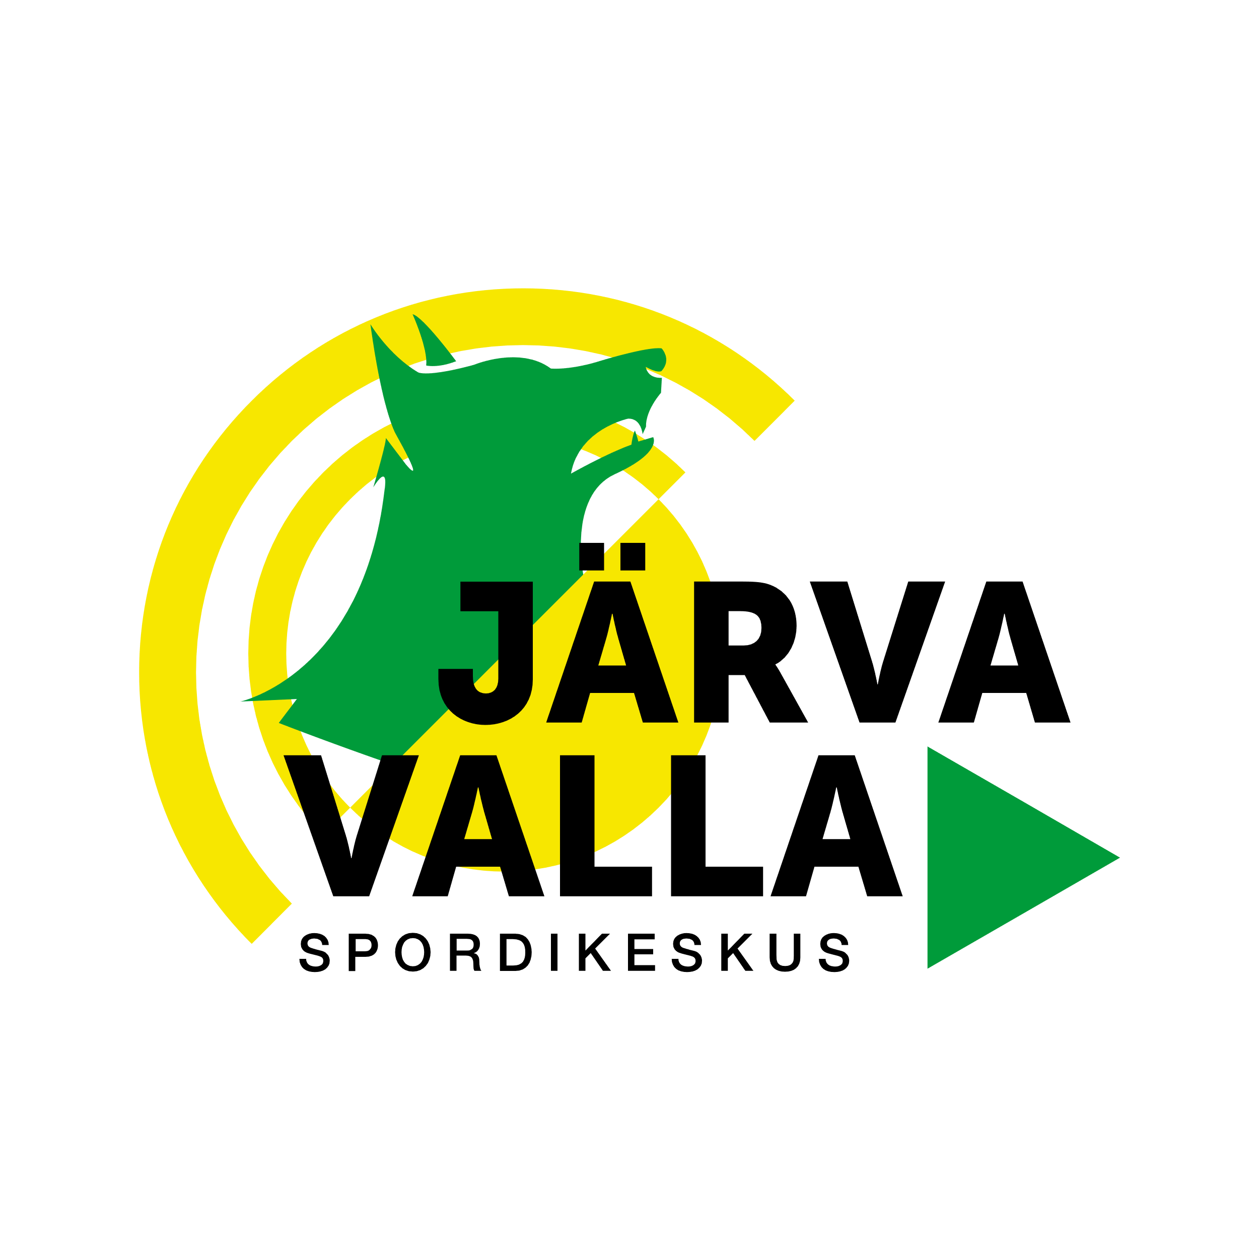
JÄRVA VALLA KOROONA PAARISMÄNGU SEERIAVÕISTLUSTE JUHEND
I EESMÄRK :
1. Pakkuda koroona paarismängus võistlemise võimalusi Järva valla ja teistele koroonamängu huvilistele ning hoogustada koroonamängu Järva vallas, Järva maakonnas ja Eestis tervikuna.
II AEG JA KOHT :
2. Võistlused toimuvad Koeru Keskkooli Spordihoones 29. jaanuaril, 05. veebruaril, 19.märtsil ja 23. aprillil 2023.aastal. Algus kell 10.30.
III REGISTREERIMINE
3. Võistlejate nimeline registreerimine toimub võistluspäeval kell 10.00-10.30. Arvuline eelregistreerumine võistluseelseks päevaks, inventari vajaduse teadasaamiseks.
IV OSAVÕTJAD
4. Võistlustest lubatakse osa võtta kõikidel sportlastel, kes on tasunud osalustasu 10 eurot paarilt ning järgivad kehtivaid 1995. aastast kehtivaid võistlusmäärusi. Litsentsiomanikud saavad koroona paarismängu edetabelisse arvestuspunkte, võitja 35, edasi 34, 33 jne.
V KORRALDUS , LÄBIVIIMINE JA TULEMUSTE ARVESTAMINE
5. Võitlused korraldab ja viib läbi Järva valla Spordikeskus, peakorraldaaja Urmas Virves. Võistlused viiakse läbi Eestis kehtivate võistlusmääruste järgi. 6. Mängitakse „parem neljast geimist“ (4:0; 3:1, 2:2) sõltuvalt osavõtjate šveitsi süsteemis (vähemalt 9 paari) vastavalt osalejate arvuga 5- 7 vooruga või ringsüsteemis kuni 8 osaleja korral. Šveitsi süsteemis: võrdsete punktide korral on tähtsaim Bucholzi koefitsient, järgnevad Bergeri ja progresseeruvkoefitsient. Ringsüsteemis on võrdsete punktide korral tähtsaim omavaheline mäng, Bergeri koefitsient ja võidetud-kaotatudgeimide vahe ja suhe. Seeriavõistluses annab I koht etapil 25 punkti, II koht 23 punkti, III koht 22 punkti jne, kõigile vähemalt 1 punkt. Seeriavõistluse koondarvestusse läheb 3 paremat tulemust etappidelt. Võrdsuse korral otsustab suurem 1, 2 jne kohtade arv.
VI AUTASUSTAMINE
7. Autasustatakse parimaid paare, sõltumata soost, st ühises arvestuses koos mängivad nais-, mees- ja segapaarid. I, II, III kohale tulnud sportlasi autasustatakse karika ja diplomiga. Eraldi autasustatakse parimaid Järvamaalt.
VII VÕISTLUSTE LÄBIVIIMINE
8. Kõik võistluse läbiviimisega seotud kulud kannab Järva Valla Spordikeskus, peakorraldaja Urmas Virves. Võistlustelähetamisega ja toitlustamisega seotud kulutused kannavad sportlased ise või neid lähetanud organisatsioonid.
VIII ÜLDISELT
9. Kõikidel võistlejatel kaasa võtta kiid ja vahetusjalanõud. Mänguseibid ja löögikettad on korraldajate poolt.
10. Kõik juhendis määratlemata küsimused lahendab kohtunike kogu koos võistlejatega kohapeal . Informatsioon mobiililt: peakorraldaja 58363854, Urmas Virves. Kohtunikud Guido Trees ja Urmas Virves.

